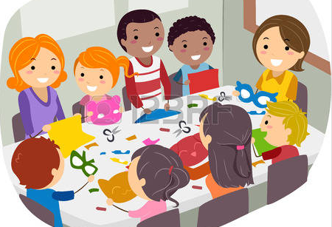
Je peux participer aux activités
en classe et groupe

Je peux comprendre les autres

Je peux utiliser WITS pour résoudre
les problèmes

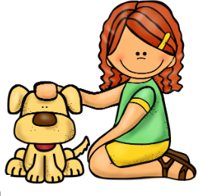

Je suis gentil avec les autres

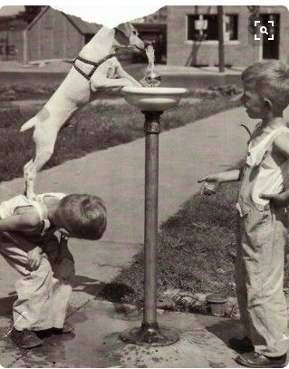

Je peux aider les autres
Je peux comprendre mes sentiments

Je peux être responsable de mon
apprentissage et de comportement

Je peux partager les choses qui sont
importantes pour moi

Je connaisse mes forces et mes faiblesses

Je peux persévérer quand quelque chose est difficile à faire

